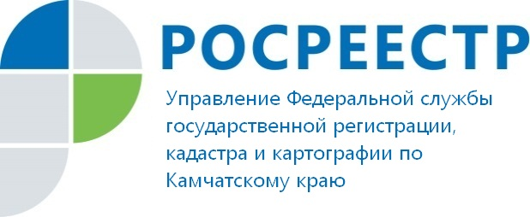
Управление Росреестра по Камчатскому краю напоминает о необходимости соблюдения мер пожарной безопасности

Ежегодно на территории Российской Федерации, в том числе на территории Камчатского края, возникают пожары в результате неосторожного обращения с огнем, разведения костров, несанкционированного выжигания сухой травянистой растительности. Поджог сухой травы может привести к уничтожению участков леса, зеленых насаждений, посевов сельскохозяйственных культур, жилых домов, гибели людей и животных. Но всегда следует помнить, что стихийные бедствия, лесные пожары и палы легче предотвратить, чем затем бороться с ними.

Управление Росреестра Камчатскому краю в рамках плана работы по участию в предупреждении и ликвидации последствий чрезвычайных ситуаций, вызванных пожарами, возникшими, в том числе при сплошном выжигании растительности (палами), на территории Камчатского края, и проведения разъяснительной работы по недопущению сплошного выжигания растительности (пала) информирует:

Уважаемые жители Камчатского края!

В соответствии с Правилами противопожарного режима в Российской Федерации, утверждённых постановлением Правительства Российской Федерации от 16.09.2020 № 1479, запрещается:
- выжигание сухой травянистой растительности, стерни, пожнивных остатков на землях сельскохозяйственного назначения, землях запаса и землях населенных пунктов;
- в границах полос отвода и придорожных полосах автомобильных дорог, в границах полос отвода и охранных зонах железных дорог, путепроводов и продуктопроводов выжигать сухую травянистую растительность, разводить костры, сжигать хворост, порубочные остатки и горючие материалы, а также оставлять сухостойные деревья и кустарники.
Правообладатели земельных участков (собственники земельных участков, землепользователи, землевладельцы и арендаторы земельных участков) сельскохозяйственного назначения должны принимать меры по защите сельскохозяйственных угодий от зарастания сорной растительностью и своевременному проведению сенокошения на сенокосах.

За нарушение правил и требований пожарной безопасности предусмотрена административная и уголовная ответственность в соответствии с законодательство Российской Федерации. При этом привлечение к ответственности не освобождает правонарушителей от обязанности устранения допущенных нарушений и возмещения вреда окружающей среде в полном объеме. Вред окружающей среде возмещается добровольно или по решению суда в соответствии со ст. ст. 77, 78 Федерального закона от 10.01.2002 № 7-ФЗ «Об охране окружающей среды».

В 2021 году Пожароопасный сезон на территории Камчатского края установлен с 1 мая до 1 ноября.

В случае обнаружения пожара необходимо сообщить в Пожарную охрану, Единую службу спасения по телефону 01 (для звонков с мобильного телефона 112), назвать точный адрес очага возникновения пожара.

